МИНИСТЕРСТВО ОБРАЗОВАНИЕ РД

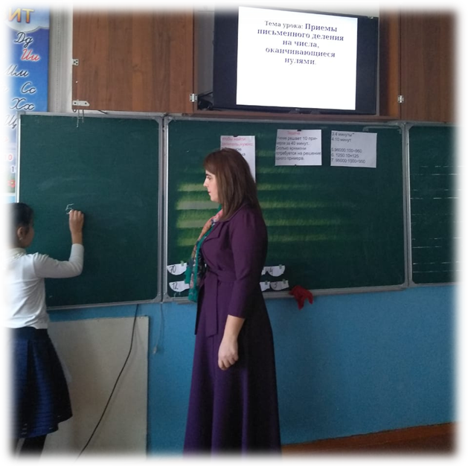

Провела: Агабаева Э.З.

2019г.
Конспект урока математики в 3 классе
Тема: «Деление на числа, оканчивающиеся нулями»
Информационно-коммуникативная технология

Цели урока:
1. Расширить знания детей о приеме деления двузначных чисел на числа, оканчивающиеся нулями, решение текстовых задач;
2. Повторить правила умножения;
3. Отрабатывать навыки устных вычислений;
4. Развивать грамотную математическую речь, память, внимание, интерес к урокам математики;
5. Воспитывать интерес к изучению родного города.

Оборудование: карточки с заданием для учащихся, открытки с видами города, магнитная доска, магниты.
(Форма проведения урока: урок-путешествие)

План урока:
- Организационный момент.
- Сообщение темы и целей урока.
- Устный счет.
- Физкультминутка.
- Решение задач.
- Физкультминутка для глаз.
- Решение задач.
- Самостоятельная работа.
- Итог урока.
- Рефлексия.

Ход урока:

- Организационный момент.
- Сообщение темы и целей урока.
Сегодня мы будем упражняться в решении задач и примеров с использованием приемов деления на числа оканчивающиеся нулями. Я разрезала открытку. Восстановите ее и узнаете, что здесь изображено.
Части открытки закреплены на магнитной доске обратной стороной к ученикам:
Устный счет | Решение задачи №1
Решение задачи №2 | Решение примеров

- Устный счет.
1). Какое архитектурное сооружение явилось первой постройкой нашего города?
(Петропавловская крепость)

открытка Зимний дворец – 142 м

открытка Петропавловская крепость – 122 м

открытка Казанский собор – 162 м

Чтобы ответить на этот вопрос, решите цепочку примеров:

600 1200 1220 122

2400 : 4 х2 +20 : 10 ? Ответы запишите в тетради.
Какое число у вас получилось? (122)
- Это число не простое. Это h Петропавловского собора - самого высокого здания в Санкт-Петербурге. Это число понадобится нам при решении устных примеров.

2). Прочитай выражение и найди его значение (цветными мелками).
125 12500 1250
(122 + 3) х 100 : 10 = 1250 (м) – самое широкое место р. Невы у невских ворот
Торгового порта.
- Вырази в крупных единицах (1 км 250 м)
60
15 х 4 : 10 = 6 (км) – L реки Фонтанки.
110
1100 : 10 х 2 = 220 (м) – L улицы Зодчего Росси. А знаете, чем она интересна? Уменьшите результат в 10 раз (22м) – такова ширина улицы и высота зданий на ней.
12
60 : 5 + 60 = 72 (м) – h здания Адмиралтейства.
600
1205 – 200 х 3 = 605 (м) – столько в городе и пригородах мостов.

3). Итак, сколько мостов в Петербурге и пригородах? (605 м.) Из них в пригородах 240 мостов. Сколько мостов в городе? (365 м.)
- Гранитный монолит Александровской колонны весит 600 т, а гром-камень Медного всадника – 1638т. На сколько тонн гром-камень тяжелее? (1038 т.)
- Для купола Исаакиевского собора помимо различных материалов пошло 490т железа, а меди в 10 раз меньше. Сколько тонн меди понадобилось? (49т.)
Открываем 1 часть открытки.

- Физкультминутка.
Мы очень любим город свой. (широко разводим руки в стороны - показываем какой большой, широкий и необъятный наш город и как мы его любим)
Сияет солнце над Невой, (поднимаем руки вверх и тянем их к небу и солнышку)
Или дожди стучат в окно – (делаем шаг на месте, стучим ногами, как дождик стучит в окно, стараемся поднимать колени выше)
Его мы любим все равно. (кружимся на месте)
Мы в этом городе живём. (приседаем)
И он растёт, и мы растём (встаем на носочки, поднимаем руки вверх и тянемся как можно выше, как будто растем вместе с городом)
(М. Борисова)

- Решение задач.
- Петр 1, закладывая наш город, мечтал о том, что «все флаги в гости будут к нам». Тысячи гостей принимает и сегодня Петербург изо всех стран мира.
Задача№1
Из Москвы и Санкт-Петербурга в одно t на встречу друг другу выехали 2 поезда. Один из них двигался со скоростью 70 км/ч и проехал до встречи 350 км, а другой двигался со скоростью 65 км/ч. Узнайте расстояние между Москвой и Санкт-Петербург.

- Определите вид задачи?
(Задача на движение, на встречное движение)
- Как записываем краткое условие такого вида задач?
(Чертим таблицу)
- Какие величины запишем в таблицу?
(Скорость -V, время - t , расстояние – S)

Данные задачи внесем в таблицу:
V | t | S | ? км
70 км/ч | ? (одинак.) | 350 км | ? км
60км/ч | ? | ? | ? км

- Как решаются табличные задачи?
(По строчкам устанавливается связь между компонентами задачи на движение)
Составим план решения:
- (по первой строчке) Зная расстояние и скорость первого поезда, находим время – делением ( t = S : V)
- (по второй строчке) Зная скорость второго поезда и время (одинаковое), находим расстояние – умножением (S = V х t)
- Зная путь до встречи первого и второго поезда, узнаем общий путь или расстояние между Санкт-Петербургом и Москвой – сложением.
Решение задачи с пояснением:
1). 350 : 70 = 5 (ч) – двигался поезд t
2). 65 х 5 = 325 (км) – прошел 2-ой поезд S
3). 325 + 350 = 675 (км) – S от М. до СПб S
Открываем 2 часть открытки.

- Физкультминутка для глаз.
Ах, как долго мы писали,
Глазки у ребят устали. (поморгаем глазками)
Посмотрите все в окно, (посмотрим влево, вправо, охватим взглядом вид из окна на наш Фрунзенский район)
Ах, как солнце высоко. (посмотрим вверх)
Мы глаза сейчас закроем, (закроем глаза ладошками)
В классе радугу построим,
Вверх по радуге пойдем, (посмотрим по дуге вверх – вправо и вверх – влево)
Вправо, влево повернем,
А потом скатимся вниз, (посмотрим вниз)
Жмурься сильно, но держись. (зажмурим глаза, откроем и поморгаем ими)

- Решение задач.
Итак, приехали в Петербург и отправились на экскурсию к Исаакиевскому собору. Общая масса Исаакиевского собора около 300 тысяч тонн. Но собор, однако, не воспринимается громоздким за счет, в частности, больших размеров окон и дверей.

Задача №2
Общая площадь самых больших дверей 120 кв. м, каждая из которых имеет прямоугольную форму и площадь 40 кв. м. Сколько этих огромных дверей?
120 : 40 = 3 (дв.) – число дверей.
- Какова их масса, если 1 створка весит 10 т? (а у 1 двери – 2 створки)
Запишем сразу выражением:
Первый способ решения:
10 х (2 х 3) = 60 (т) – масса 3-х дверей

масса 1 створки количество створок
Второй способ решения:
(10 х 2) х 3 = 60 (т) – масса 3-х дверей

масса 1 двери число дверей
Открываем 3 часть открытки.

- Самостоятельная работа (решение примеров).
1200 : 20 = (60) 1200 : 60 = (20)
1200 : 30 = (40) 1200 : 10 = (120)
1200 : 40 = (30) 1200 : 100 = (12)
Самопроверка.
Открываем 4 часть открытки.

- Итог урока.
- Чему учились? Что повторяли?
(Учились решать математические выражения, используя приемы деления на числа оканчивающиеся нулями)
Встаньте те дети, которые получили отметки. Поздравляем вас.
- Какая картина получилась?
(Вид нашего города)
Видите, как красив, великолепен Санкт-Петербург. На сегодняшнем уроке вы узнали новое, интересное о городе Петра. И хочется, чтобы знакомство, открытие неизвестного Петербурга продолжалось для вас в течении всей вашей жизни.

- Рефлексия.
- Оцените свою работу на уроке с помощью цвета. Для этого используя цветовую шкалу поставьте значок в тетради.
- Что на этом уроке было для вас новым и интересным?
(Узнали высоту Петропавловской крепости и Адмиралтейства;
Узнали, что бывают огромные гранитные монолиты – это подарок природы;
Узнали об уникальной улице города с одинаковой высотой зданий)
- Захотелось ли вам лучше узнать свой город и чаще гулять по нему?
(Да)
Подарком вам всем будет экскурсия по городу, которая нас ожидает весной.
Каждый ученик получил закладку в учебник по математике с видом города.

